"Прогноз безопасности" для маленьких и взрослых детей
09.04.2015
За два дня начавшейся недели сотрудники группы по пропаганде безопасного дорожного движения Госавтоинспекции юга Москвы посетили несколько детских образовательных организаций округа: школу № 1466, гимназию № 1527 и Московский колледж управления и новых технологий. Главной целью посещения стало знакомство маленьких и взрослых детей с проводимой в России социальной кампанией "Прогноз безопасности".
В ходе общения с маленькими и подрастающими участниками дорожного движения сотрудники Госавтоинспекции обратили их внимание на отличительные особенности поведения пешеходов в плохую погоду и в сумерки. Выбор ярких цветов одежды, использование светоотражающих элементов в одежде - залог безопасности пешехода при неблагоприятном погодном прогнозе или на прогулках в тёмное время суток. Рассказали детям и о том, что во время дождя или снегопада водителю сложнее заметить пешехода, поэтому только соблюдение правил дорожного движения и осмотрительность вблизи проезжей части помогут пешеходу избежать беды. Яркие картинки, использованные в общении с учащимися, и разработанные специально для социальной кампании, помогли сотрудникам Госавтоинспекции наглядно продемонстрировать всё рассказанное.



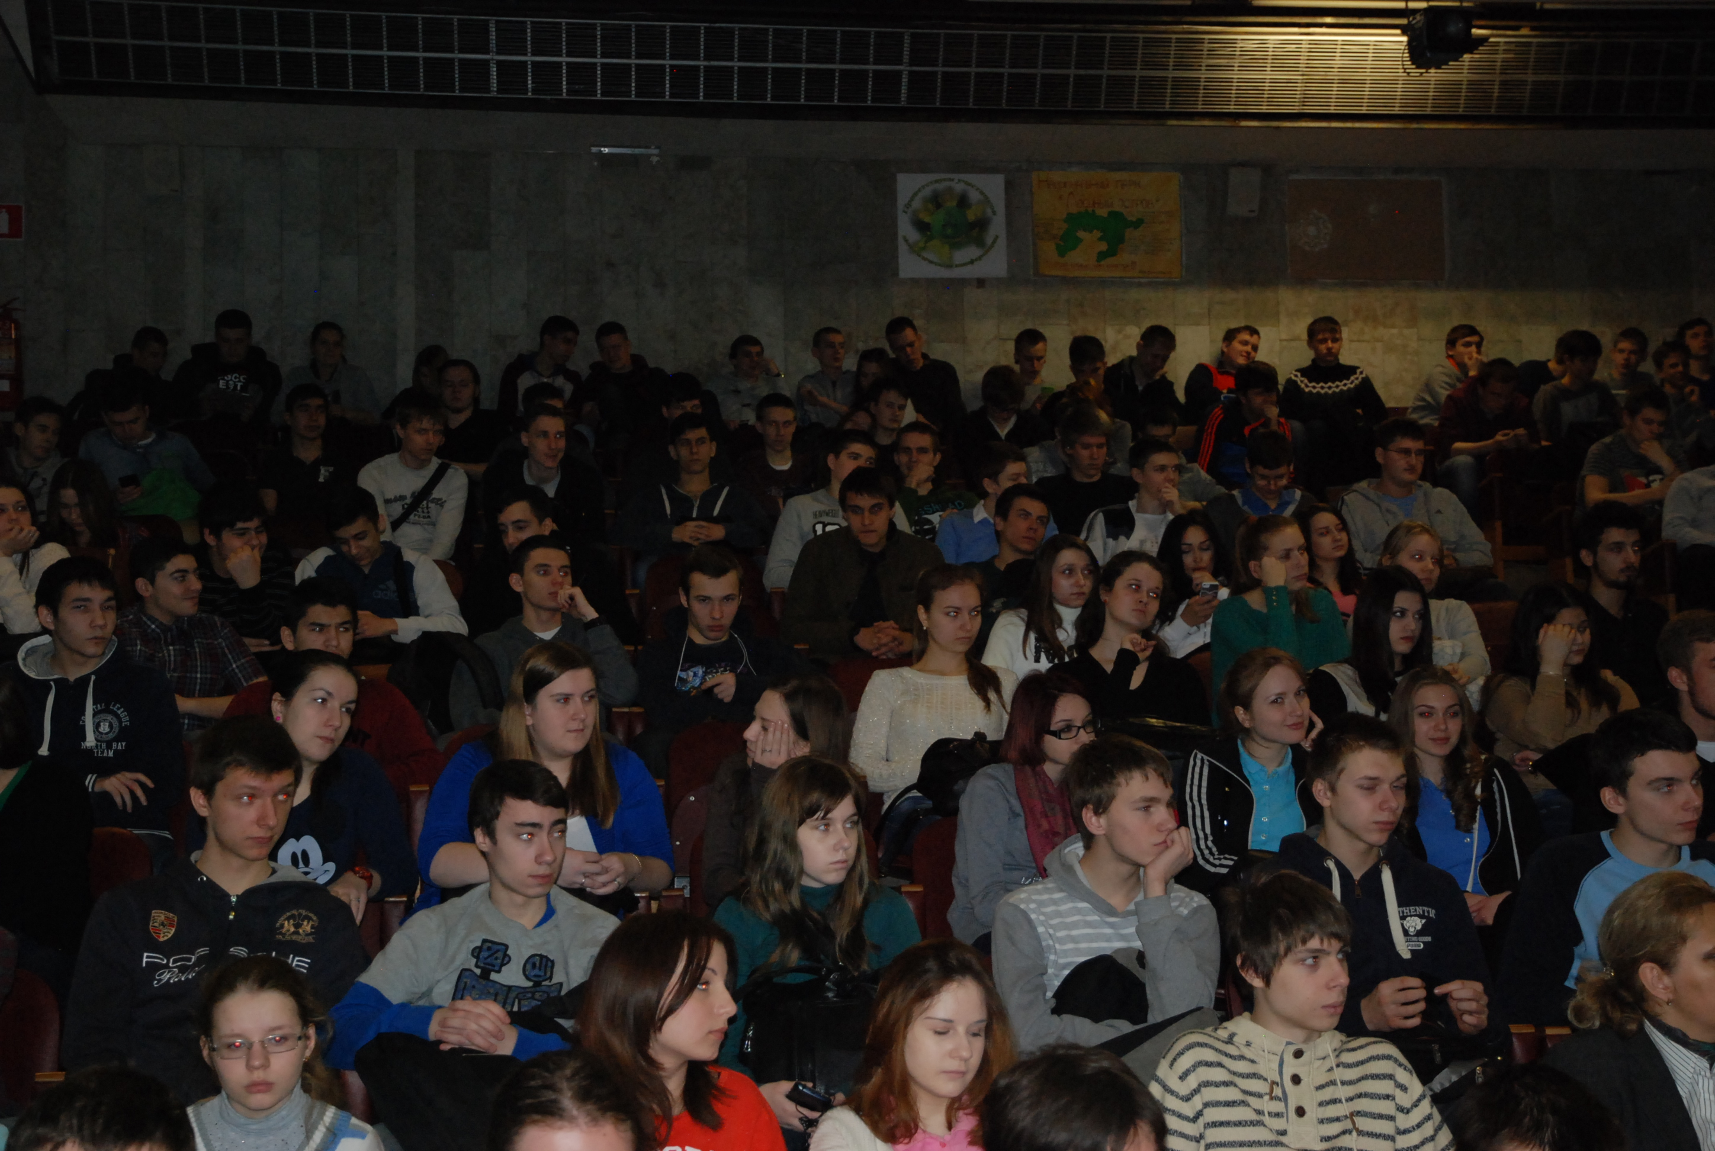

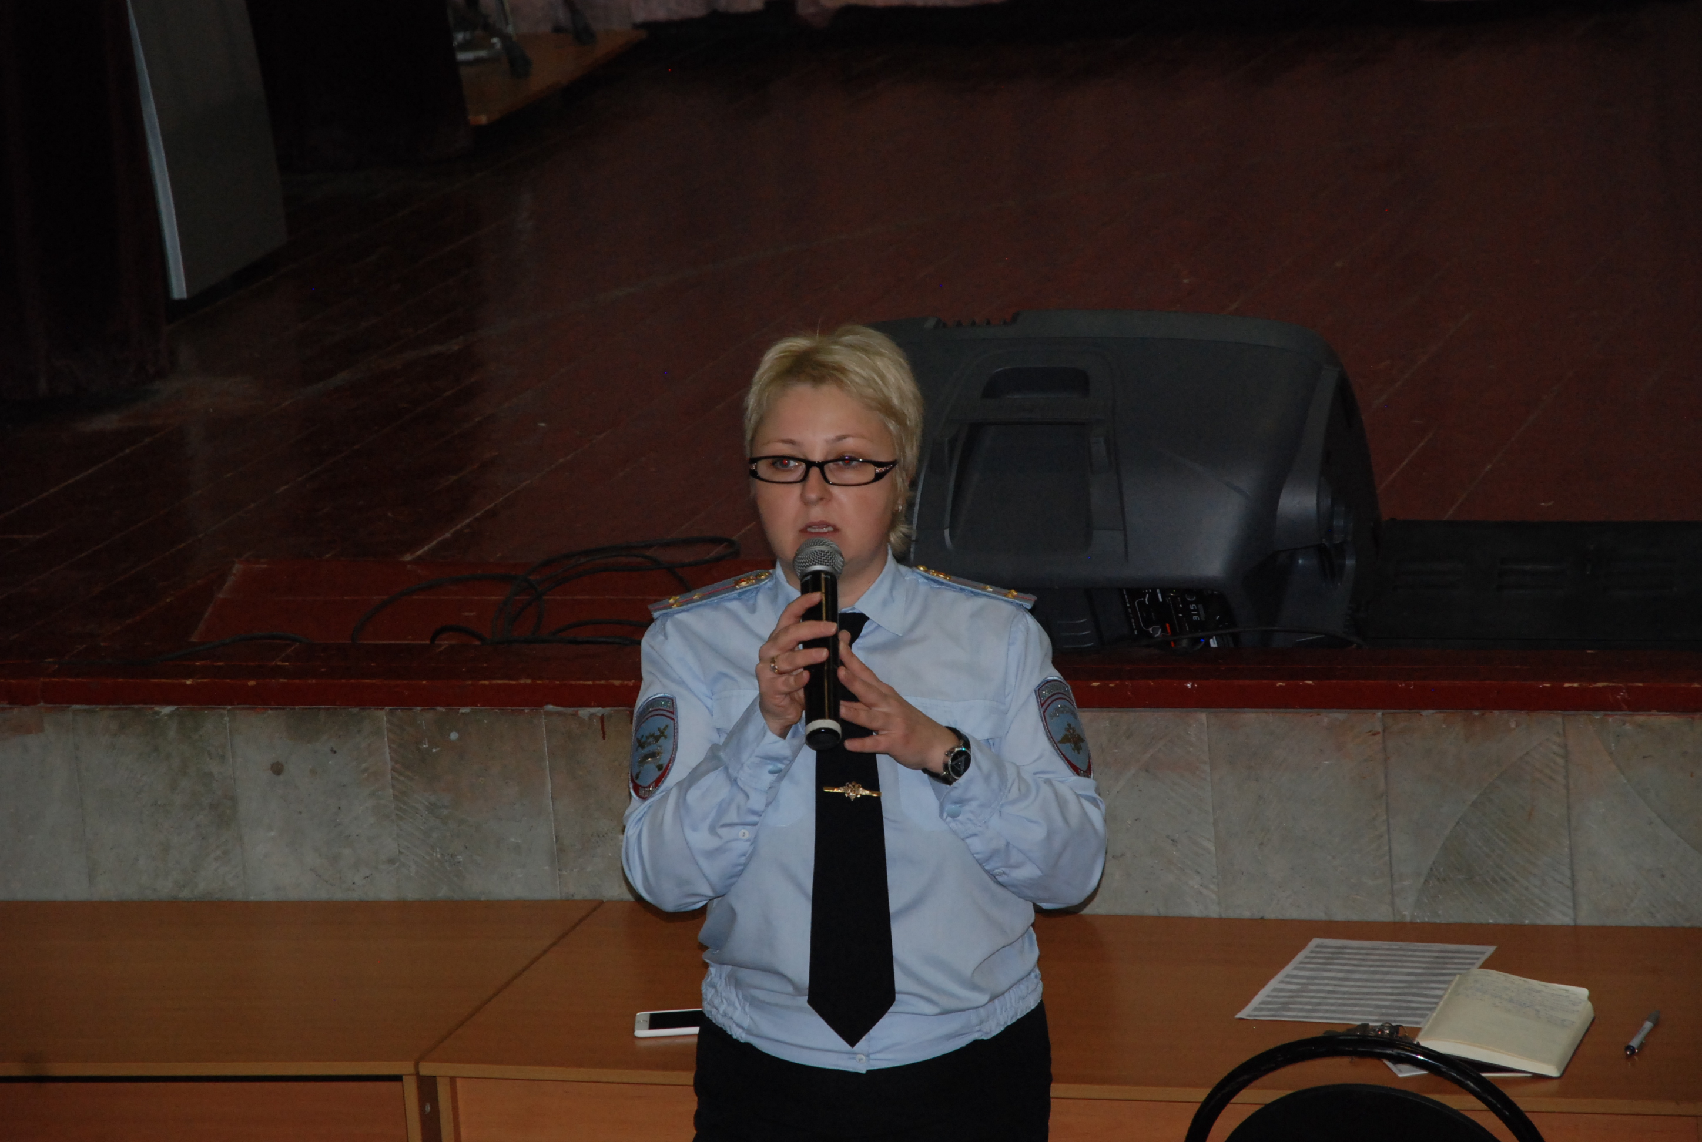



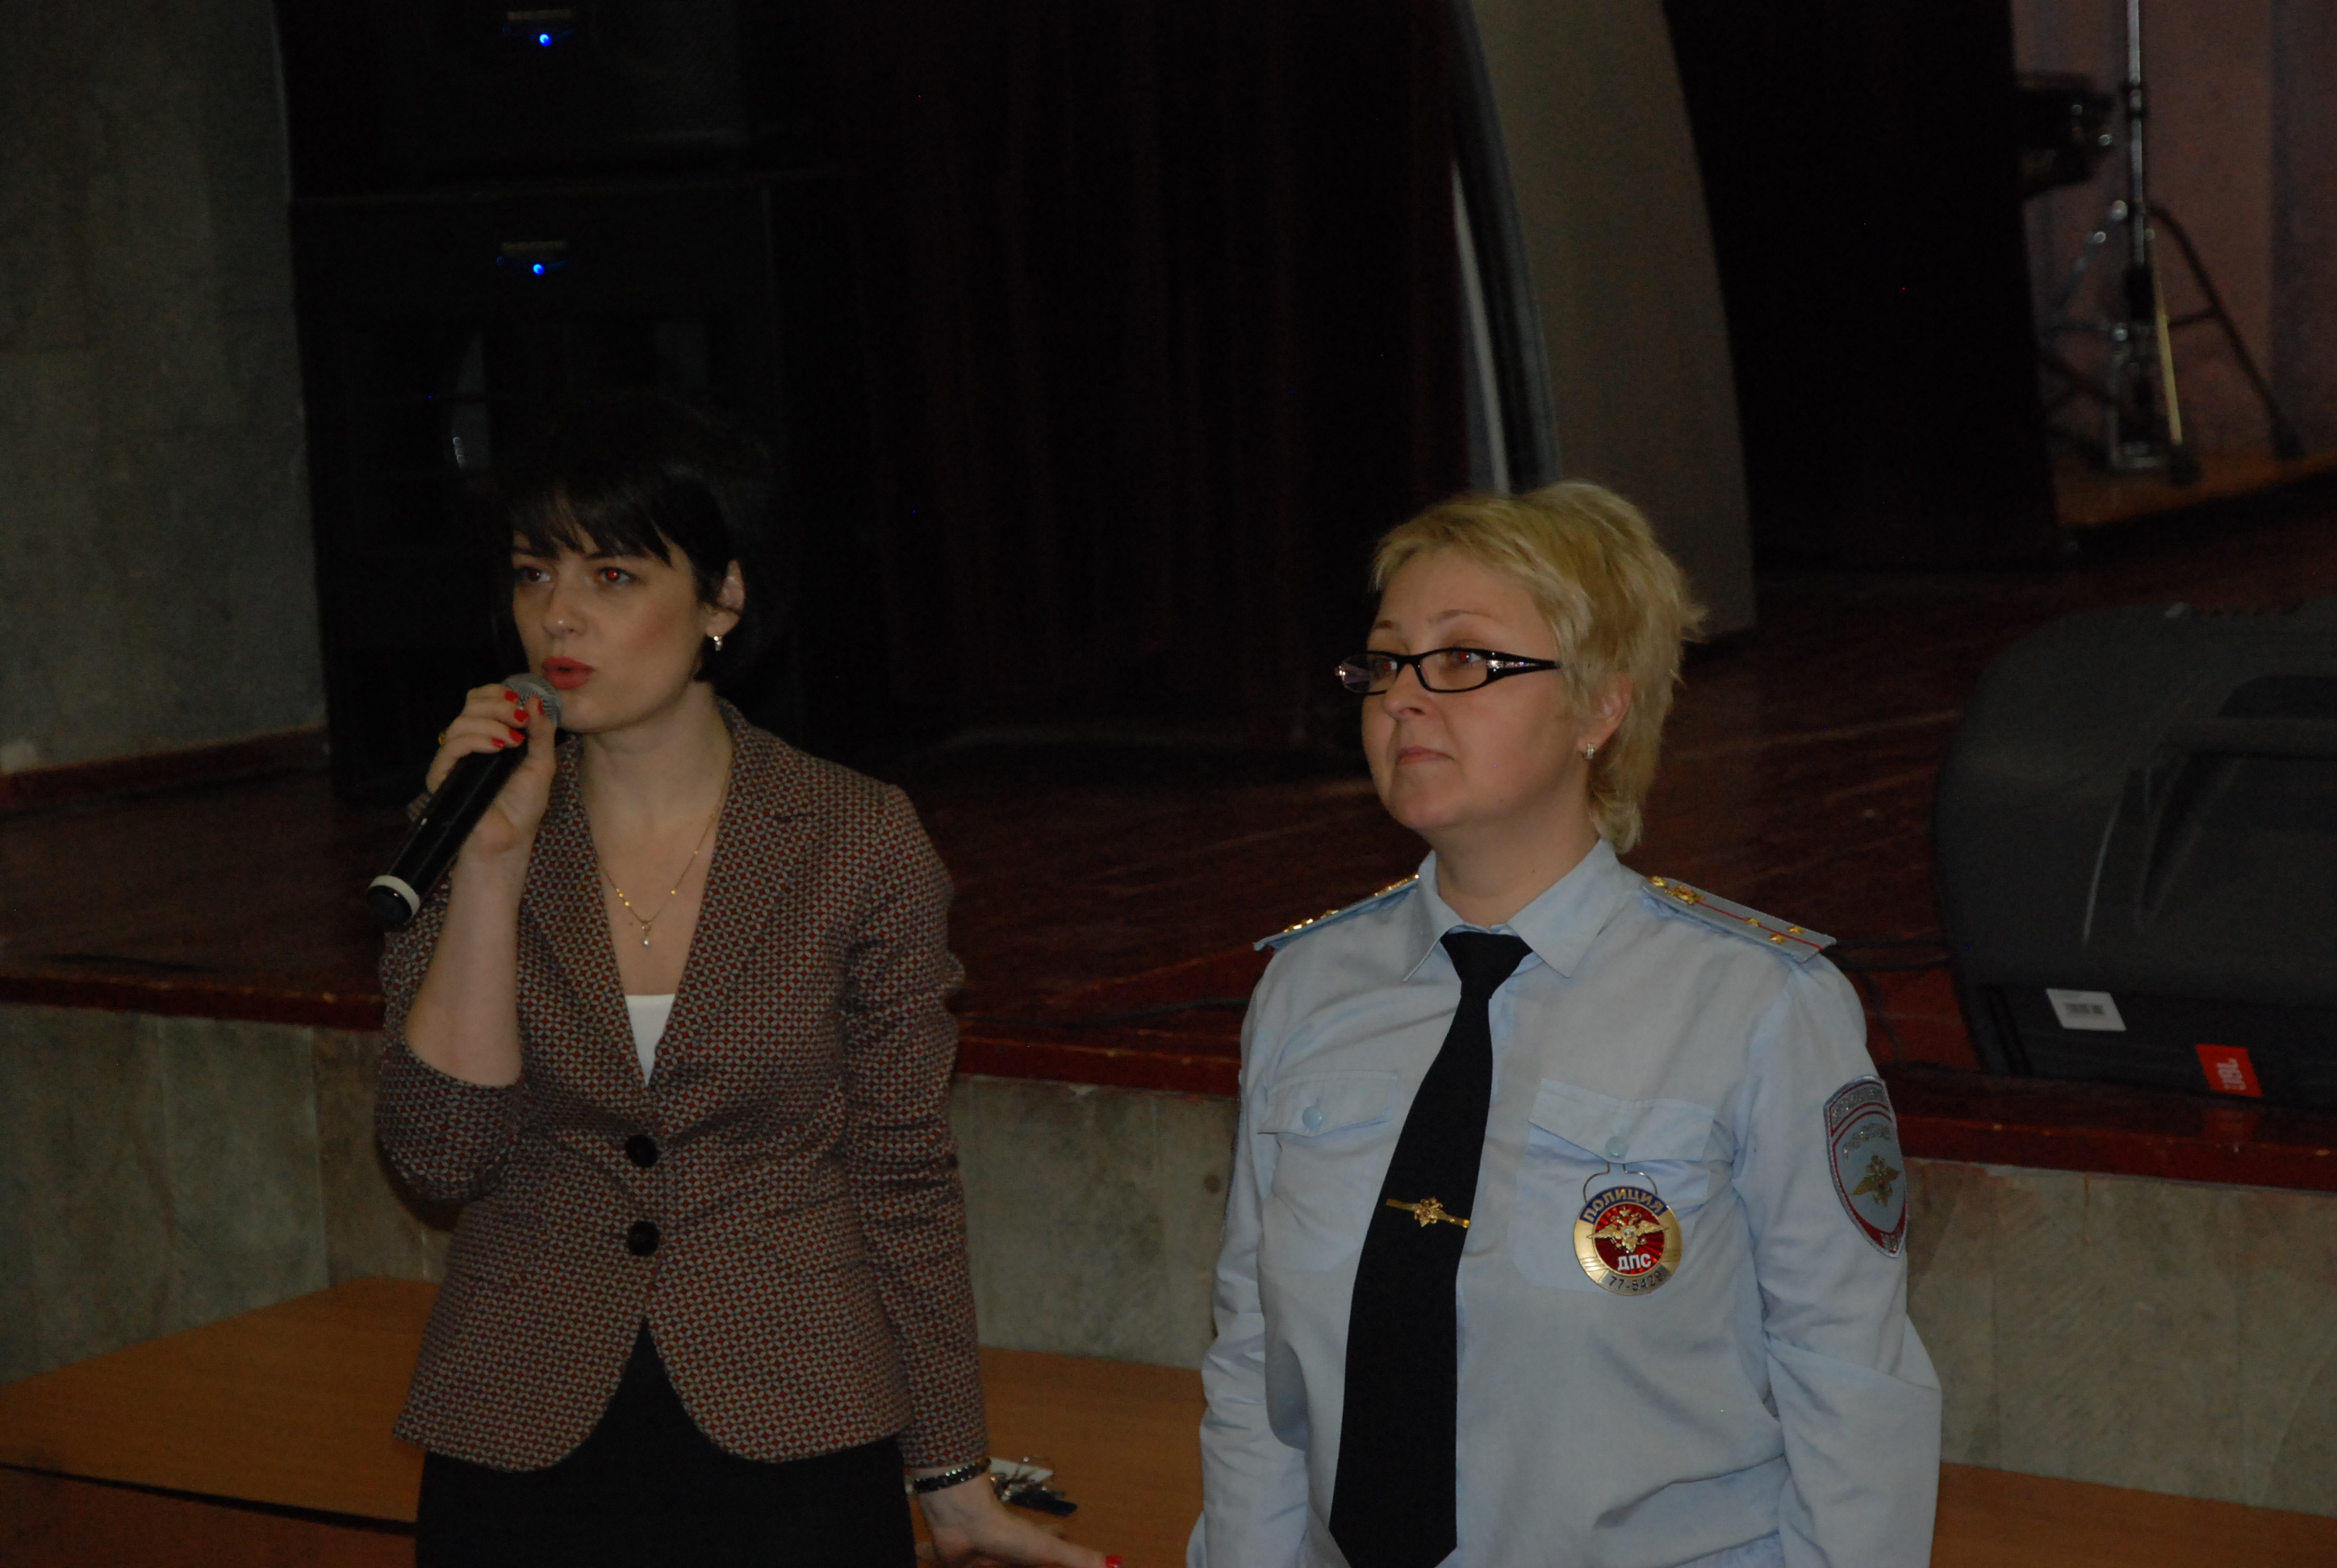

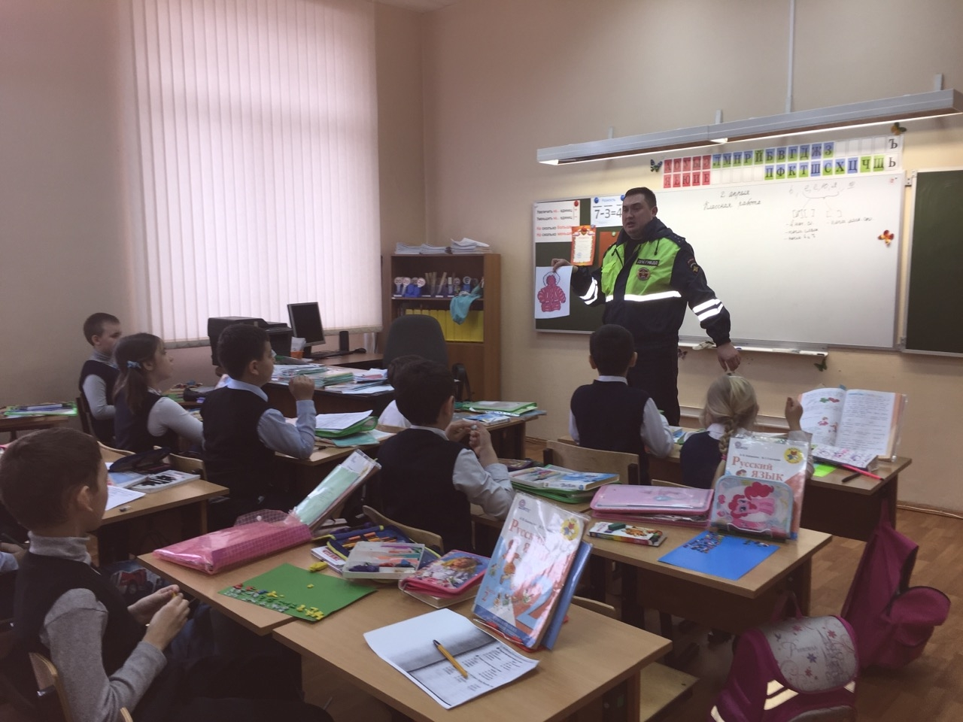

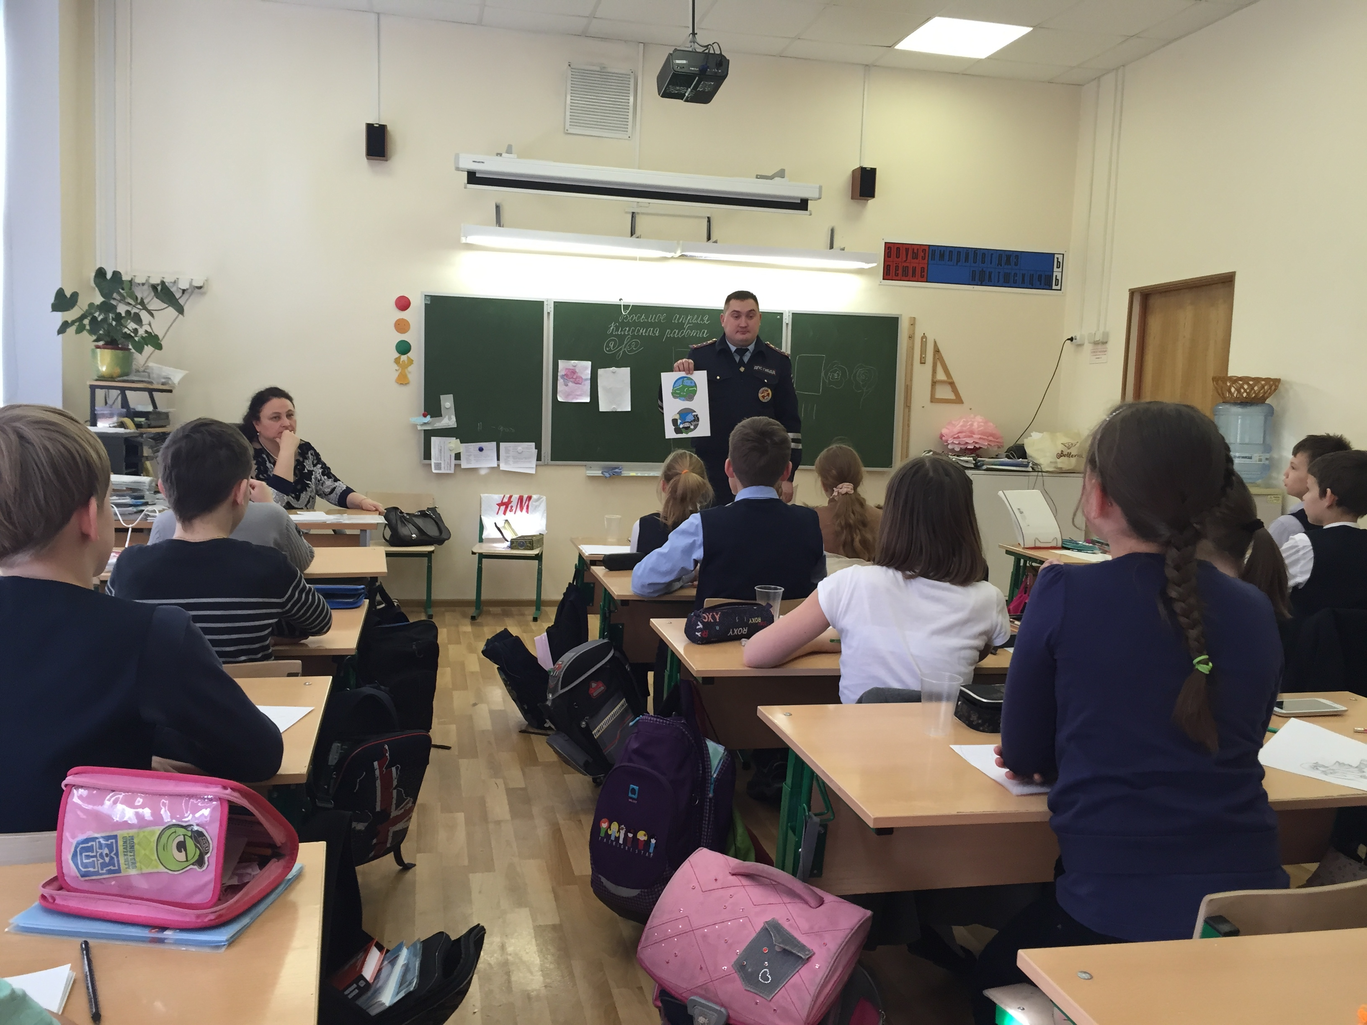

Адрес страницы: http://danilovsky.mos.ru/presscenter/news/detail/1759599.html
Управа Даниловского района города Москвы

